**Onthaalbrochure Defenedere Cum Fiducia VZW**

**1.De Club**

**1.1 Algemene informatie**

De club heeft tot doel op een recreatieve manier lessen Kids Streetdefense aan te bieden en te promoten in België. Daarnaast biedt de club ook zelfverdediging aan. Op aanvraag kunnen ook workshops georganiseerd worden op maat van de aanvrager of georganiseerd door de club zelf.

Defenedere Cum Fiducia (DCF) is erkend door de stad Sint-Niklaas en aangesloten bij de sportfederatie Sportievak

Buiten de webite [www.decufi.be](http://www.decufi.be) kan je ons ook vinden op sociale media zoals facebook en instagram waar je ons ook kan volgen.

**1.2 Organigram**

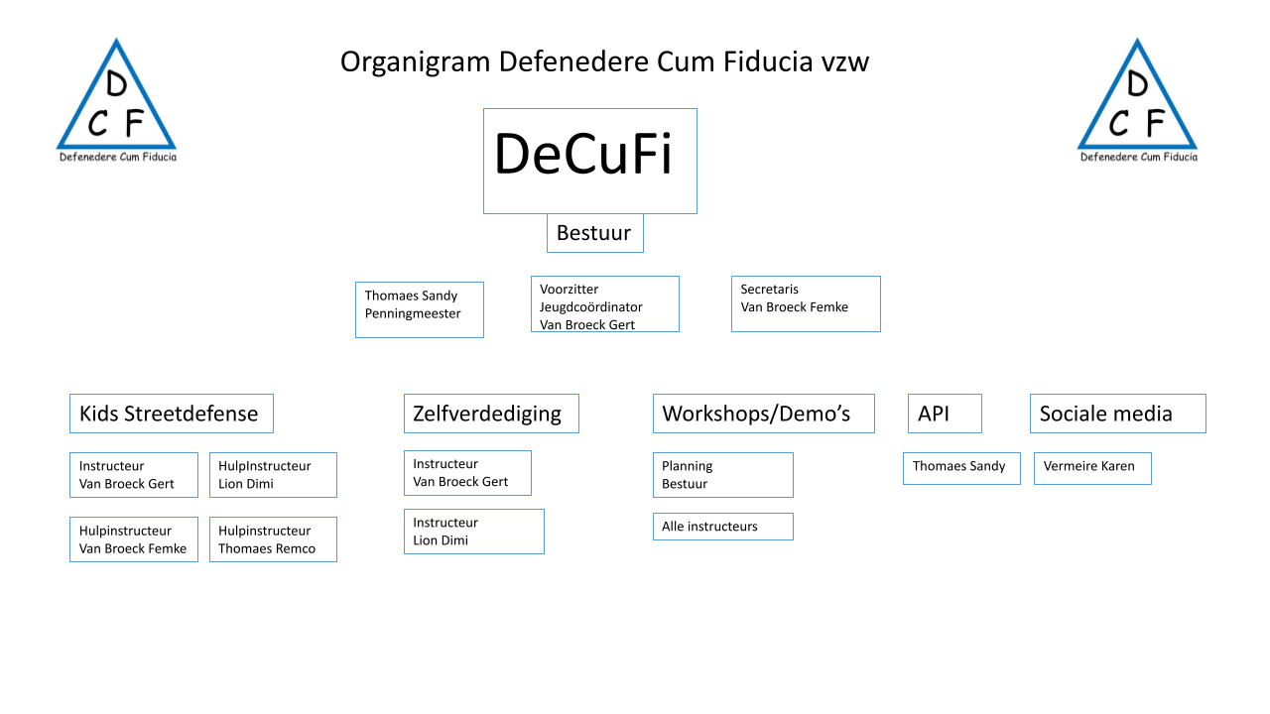

**1.3 Raad van Bestuur**



**Voorzitter /INSTRUCTEUR**

**Gert Van Broeck**

Gert is medeoprichter van Defenedere Cum Fiducia vzw en heeft ettelijke jaren ervaring  als trainer Ju Jitsu, zowel met kinderen van 4 tot 14 jaar als volwassenen.

Volgde verschillende opleidingen en trainingen, zowel nationaal als internationaal, waaronder Nederland, USA, Emiraten, ...



**Bestuurslid/hulp instructeur**

**Femke Van Broeck**

Mede-oprichter Defenedere Cum Fiducia

Femke heeft ondanks haar jonge leeftijd reeds meerdere  jaren ervaring in het begeleiden van jonge kinderen, o.a. tijdens Ju Jitsu lessen en sportkampen.

**Bestuurslid /Penningmeester**

**Thomaes Sandy**

Sandy is al enkele jaren lid van de club en als gedreven kracht ook lid van het bestuur in de functie van penningmeester

**2. Nieuw Lid?**

**2.1 Tips voor Nieuwe leden**

**Hoe word ik Lid?**

Lid worden kan door het inschrijvingsformulier in te vullen via de website. Het is ook mogelijk je te komen aanmelden tijdens één van de lessen. Om te proeven van Kids Streetdefense (KSD) zullen regelmatig proeflessen worden georganiseerd. Voor de lessen zelfverdediging kan je inschrijven via de website of je aanmelden op één van de lessen. Instappen in deze lessen kan op bepaalde tijdstippen tijdens het sportjaar, info hierover kan gevraagd worden via mail decufi.academy@gmail.com

**Moet ik iets aankopen om te kunnen deelnemen aan de trainingen?**

De kledij voor het deelnemen aan de lessen KSD en zelfverdediging is sportieve gemakkelijke kledij. Elk lid (KSD en MM)ontvangt een t-Shirt bij inschrijving welke elke les moet gedragen worden. We trainen op blote voeten waardoor het niet nodig is specifiek schoeisel te kopen.

**Wat moet in mijn sporttas?**

Zorg ook altijd voor een flesje drank. Enkel water is toegestaan(indien iemand om medische reden geen water mag drinken is dit te bespreken met de trainers). Je mag iets meebrengen om te eten voor na de les, zolang het gezond en voedzaam is (geen snoep, chips,…).

**2.2 Wat krijg je als lid van onze club?**

Als lid ben je verzekerd voor lichamelijke ongevallen op training en tijdens de verplaatsing van en naar de trainingen. Daarnaast ben je verzekerd voor alle andere clubactiviteiten.

Je traint telkens onder begeleiding van gekwalificeerde en of ervaren trainers in de gepaste sportinfrastructuur.

Elk lid ontvangt een club T-shirt te dragen bij elke les of bij elke nevenactiviteit

De club organiseert ook sportkampen, leden krijgen hierbij voorrang om in te schrijven

De trainingen gebeuren in kleine groepen waardoor de trainers meer individuele aandacht kunnen

Geven.

We bieden je ook de mogelijkheid door te stromen naar helper/begeleider of zelfs trainer

**2.3 Wat verwachten we van jou ?**

Het aanbieden van de trainingen en andere activiteiten vergt van de club zowel financiële als menselijke investeringen. Daarom vragen we volgende zaken van onze leden:

Betaling van het lidgeld voor aanvang van de lessen, de kostprijs kunnen gevraagd worden via mail [decufi.academy@gmail.com](mailto:decufi.academy@gmail.com) of zijn vermeld op de website. Verschillende mutualiteiten betalen een deel van het inschrijvingsgeld terug. Informeer hier zeker eens voor bij jouw mutualiteit.

Leden moeten zich ook gedragen naar de regels van de fairplay zoals beschreven op de website.

**3.Trainingen**

Alle trainingen gaan door in de Sportcentrum De Witte Molen Azalealaan 29 9100 Sint-Niklaas.

| Wat | Dag | Uur | leeftijd |
| --- | --- | --- | --- |
| Kids Streetdefense | zaterdag | 10u-11u | 6-10 |
| Kids Streetdefense | zaterdag | 11u15-12u15 | 10-14 |
| Zelfverdediging | dinsdag | 20u-21u30 | vanaf 14 |

De workshops op aanvraag zijn ook te bepalen samen met de aanvrager.

**4.Vragen?**

Indien je nog vragen zou hebben aarzel dan niet ons te contacteren via mail [info@decufi.be](mailto:info@decufi.be) of via GSM van de voorzitter Gert 0475675943.

**5.Contactgegevens**

☏ 0475 67 59 43

✉ [info@decufi.be](mailto:info@decufi.be)